МИНИСТЕРСТВО ЦИФРОВОГО РАЗВИТИЯ, СВЯЗИ И

МАССОВЫХ КОММУНИКАЦИЙ РОССИЙСКОЙ ФЕДЕРАЦИИ

Ордена Трудового Красного Знамени

федеральное государственное бюджетное образовательное

учреждение высшего образования

«Московский технический университет связи и информатики»

Кафедра «Информатика»

ОТЧЕТ

по дисциплине «Введение в информационные технологии. Информатика»

Практическая работа № 2

Представление целых и вещественных чисел в памяти компьютера и арифметические действия над ними.

Выполнил: студент группы БЭИ №2201

Коваленок А. С.

Вариант №14

Принял: старший преподаватель Юсков И. О.

Москва 2022

Задание №1

Представить целые числа в виде двоичного 8-разрядного числа в дополнительном коде и сложить их. Выполнить проверку в десятичном виде.

Ход работы

1. Преобразовать числа из десятичной системы счисления в двоичную.

2. Создать их обратный и дополнительный коды (у положительных чисел они идентичны).

3. Выполнить сложение дополнительных кодов и отбросить единицу переноса из знакового разряда (в моём случае две первые цифры).

4. Сделать проверку в десятичном виде.

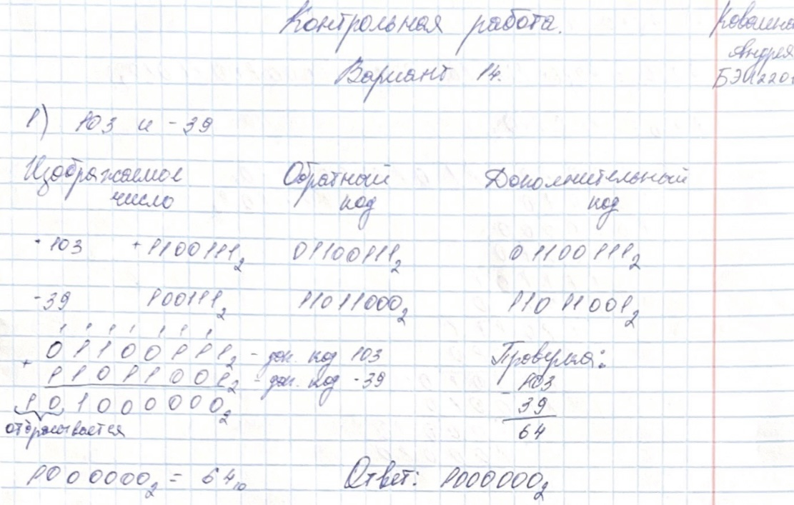

Рисунок 1 – Решение первого номера

Задание №2

Представить целые десятичные числа в виде двоичных. Умножить двоичные целые числа. Выполнить проверку десятичном виде.

Ход работы

1. Преобразовать числа из десятичной системы счисления в двоичную.

2. Перемножить полученные числа.

3. Выполнить проверку в десятичном виде.

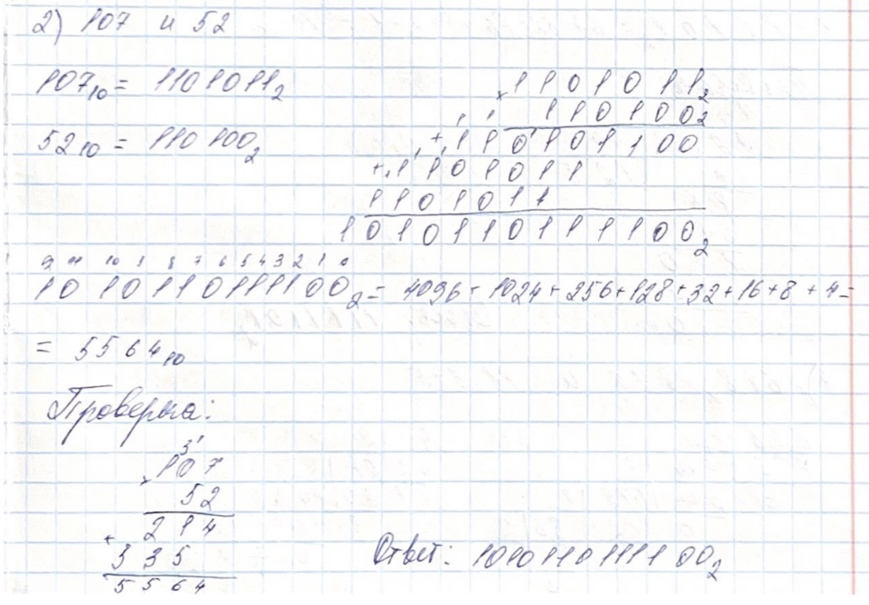

Рисунок 2 – Решение второго номера

Задание №3

Представить целые десятичные числа в виде двоичных. Разделить двоичные целые числа. Выполнить проверку в десятичном виде.

Ход работы

1. Преобразовать числа из десятичной системы счисления в двоичную.

2. Выполнить деление чисел.

3. Сделать проверку в десятичном виде.

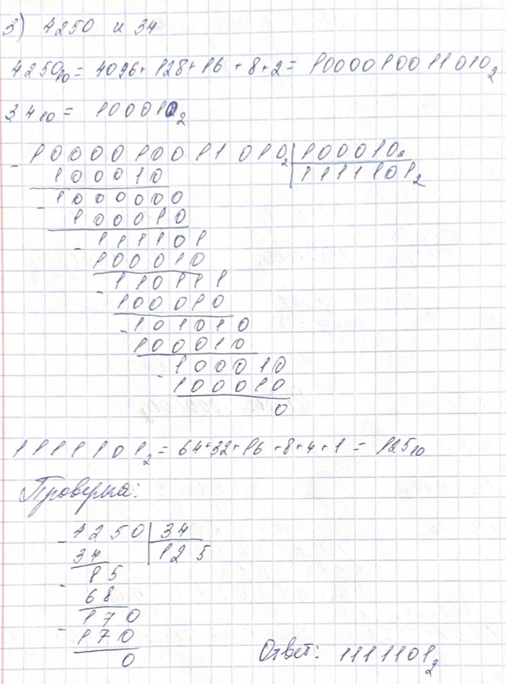

Рисунок 3 – Решение третьего номера

Задание №4

Получить представления вещественных чисел с плавающей запятой в памяти компьютера, а затем сложить и вычесть их. Результаты представить в нормализованном виде. Выполнить проверку в десятичном виде.

Ход работы

1. Преобразовать числа из десятичной системы счисления в двоичную.

2. Получить представление вещественных чисел с плавающей запятой в памяти компьютера (для удобства дальнейших операций мантисса пока будет равна нулю).

3. Преобразовать числа так, чтобы у них были одинаковые порядки.

4. Выполнить сложение полученных чисел.

5. Сделать проверку в десятичном виде.

6. Найти разность полученных чисел.

7. Совершить проверку в десятичном виде.

8. Нормализовать полученные числа (сделать мантиссу равной единице).

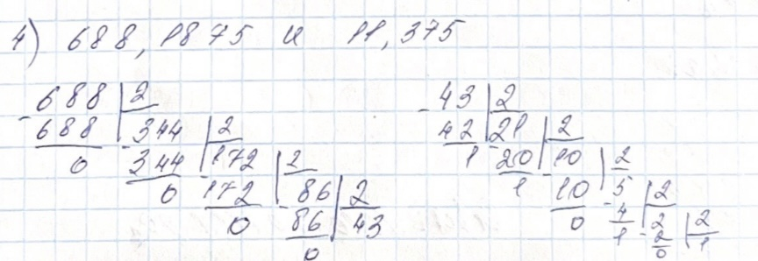

Рисунок 4 – Первая часть решения четвертого номера

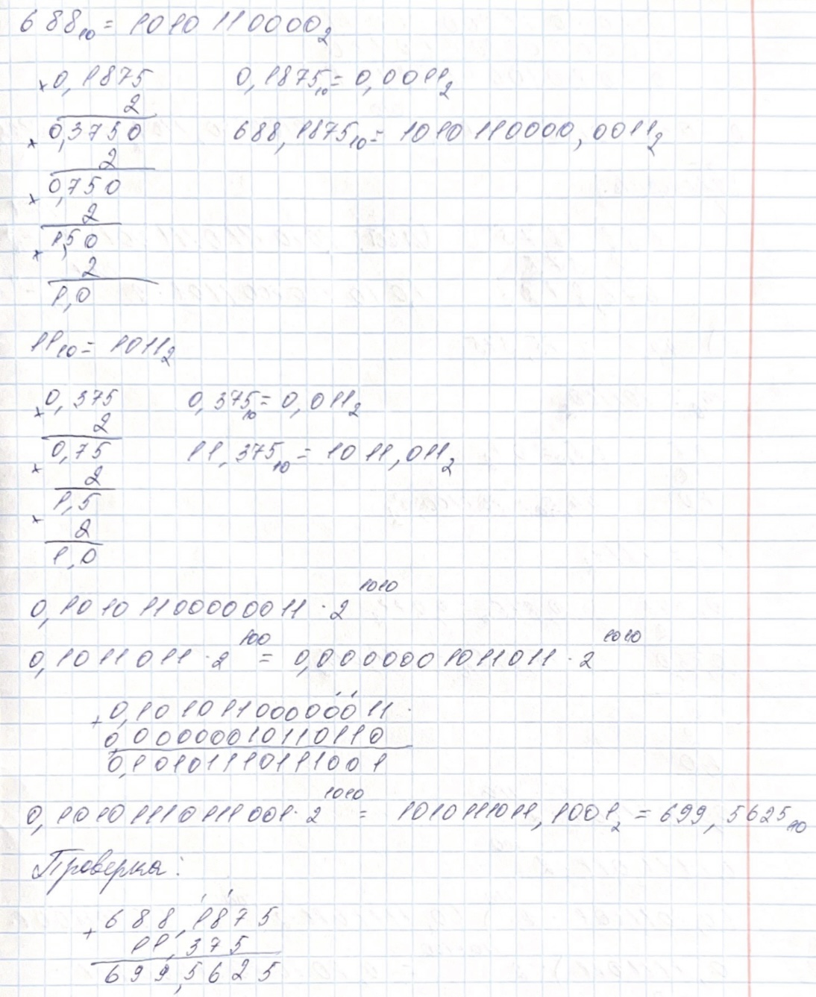

Рисунок 5 – Вторая часть решения четвертого номера

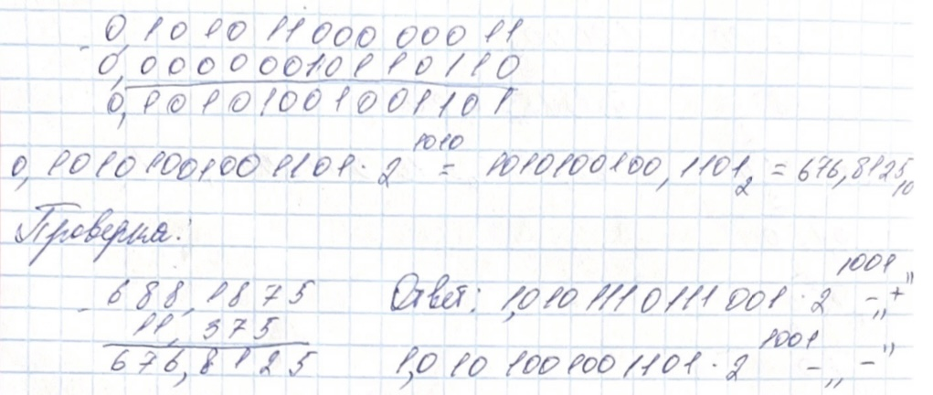

Рисунок 6 – Третья часть решения четвертого номера

Задание №5

Получить представления вещественных чисел с плавающей запятой в памяти компьютера и перемножить их. Результаты представить в нормализованном виде. Выполнить проверку в десятичном виде.

Ход работы

1. Преобразовать числа из десятичной системы счисления в двоичную.

2. Получить представление вещественных чисел с плавающей запятой в памяти компьютера (для удобства дальнейших операций мантисса пока будет равна нулю).

3. Перемножить полученные числа.

4. Сделать проверку в десятичном виде.

5. Нормализовать полученное число (сделать мантиссу равной единице).

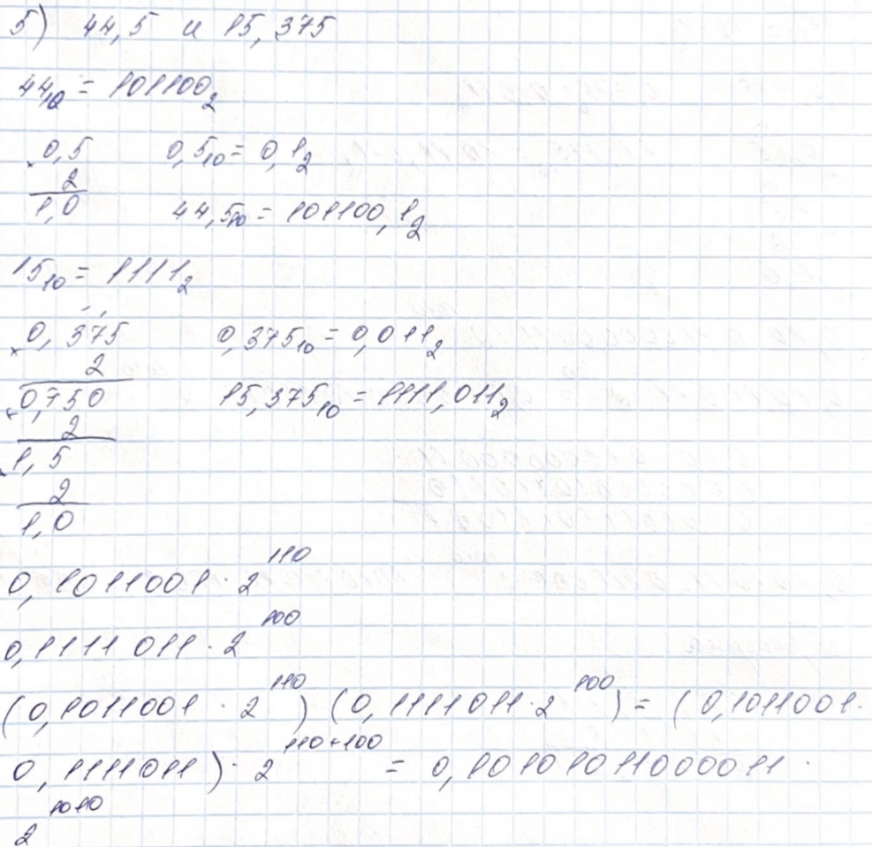

Рисунок 7 – Первая часть решения пятого номера

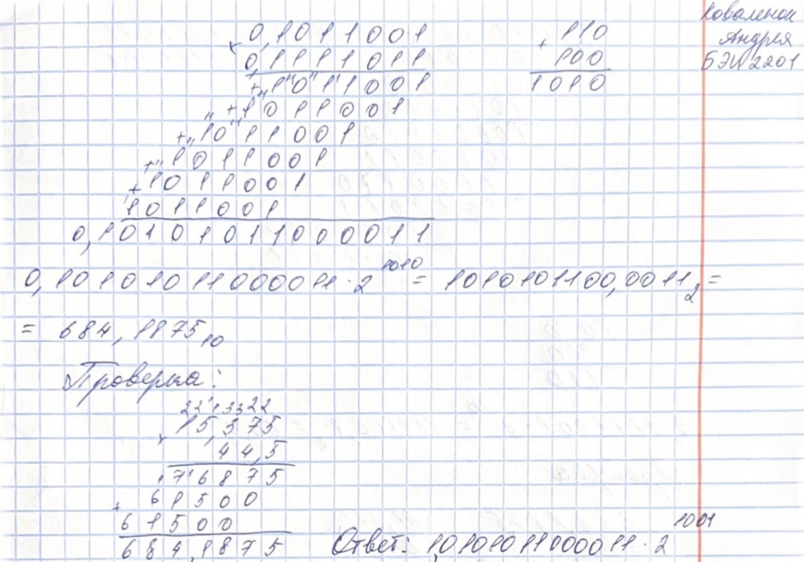

Рисунок 8 – Вторая часть решения пятого номера

Задание №6

Получить представления вещественных чисел с плавающей запятой в памяти компьютера и разделить их. Результаты представить в нормализованном виде. Пояснить выполненные действия. Выполнить проверку в десятичном виде.

Ход работы

1. Преобразовать числа из десятичной системы счисления в двоичную.

2. Получить представление вещественных чисел с плавающей запятой в памяти компьютера (для удобства дальнейших операций мантисса пока будет равна нулю).

3. Выполнить деление полученных чисел.

4. Сделать проверку в десятичном виде.

5. Нормализовать полученное число (сделать мантиссу равной единице).

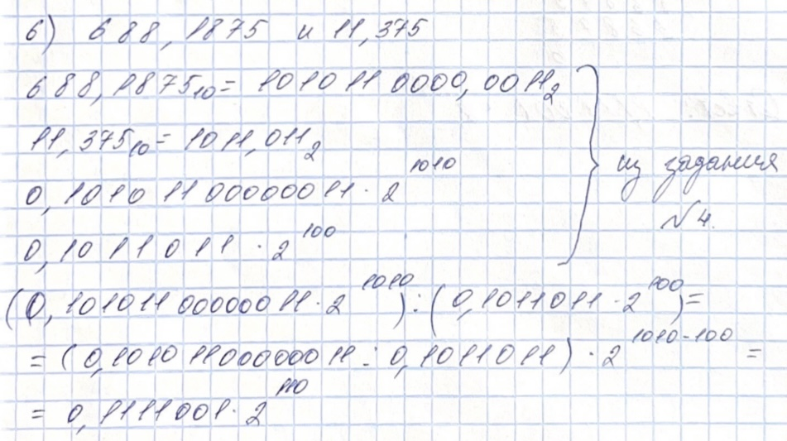

Рисунок 9 – Первая часть решения шестого номера

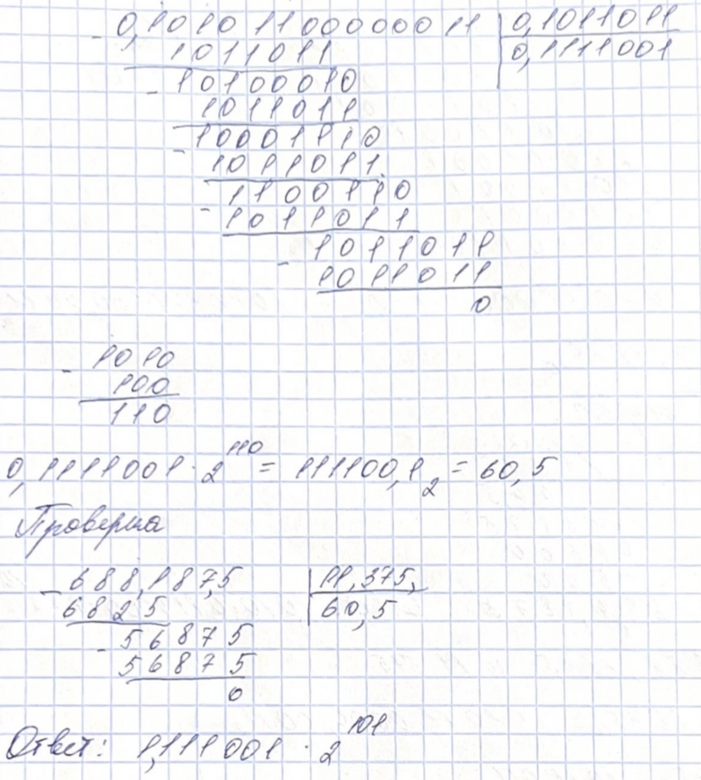

Рисунок 10 – Вторая часть решения шестого номера